Развитие духовно-нравственных ценностей у детей 5-7 лет посредством
дидактических игр о Самаре.
Любовь к своей Родине не возникает у детей сама по себе. Как сказал российский филолог Дмитрий Сергеевич Лихачёв «Любовь к родному краю, родной культуре, родной речи начинается с малого – с любви к своей семье, к своему жилищу, к своему детскому саду. Постепенно расширяясь, эта любовь переходит в любовь к родной стране, к её истории, прошлому и настоящему, ко всему человечеству». Включаясь в игру, дети узнают историю родного города и знакомятся с его достопримечательностями.
Альбом «Моя семья»
Цель: формирование у детей чувства принадлежности к семье.
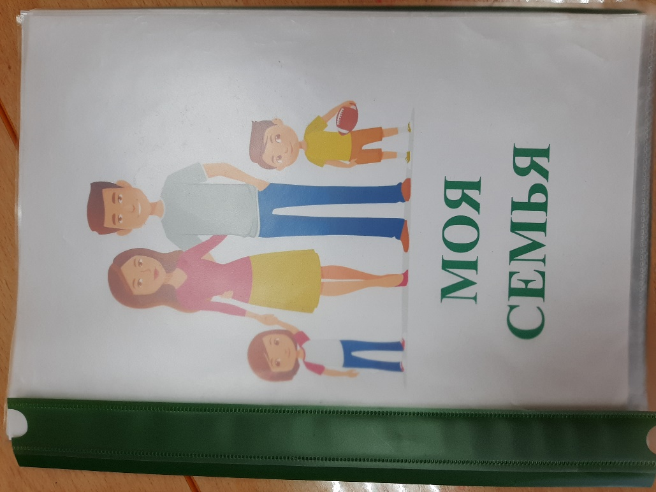
Альбом пользуется особой популярностью у всех детей. Каждый день просматривается и каждый автор с гордостью рассказывает о своей замечательной семье. У детей формируются доброжелательное отношение к родным людям и формируются семейные ценности.

Папка «Любимые места Самары»
Плакат «Я люблю Самару»
Цель: приобщение детей дошкольного возраста к истории и культуре родного города, местным достопримечательностям.
Плакат нашел свое место в группе и к нему мы обращаемся не только на занятии краеведения, но и на развитии речи и на занятиях познавательного характера.

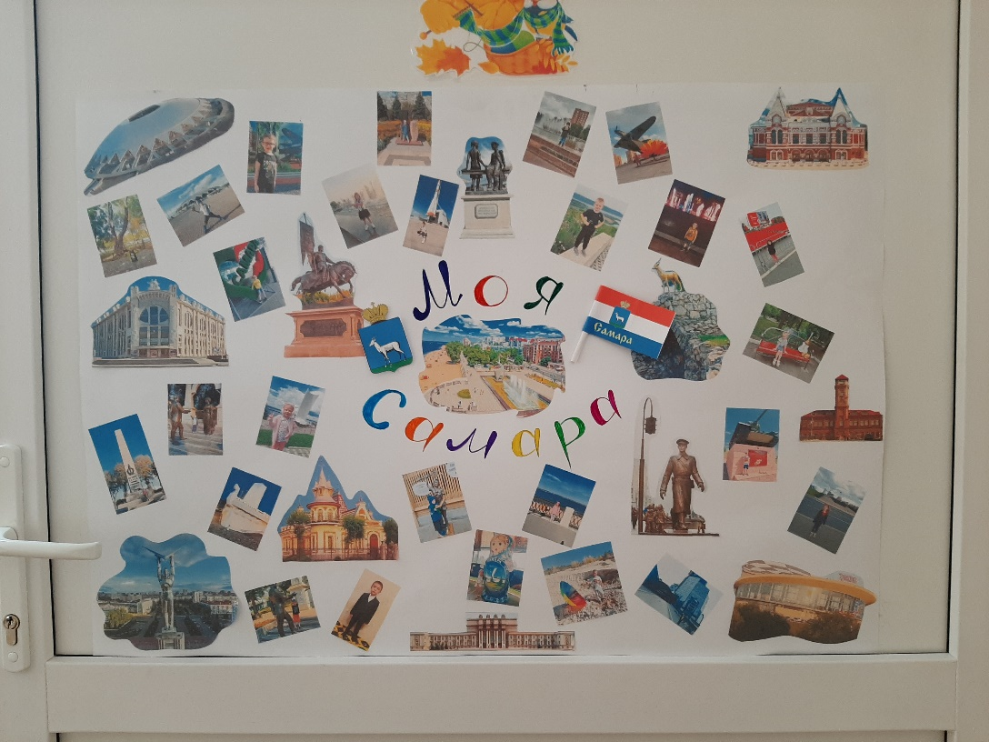
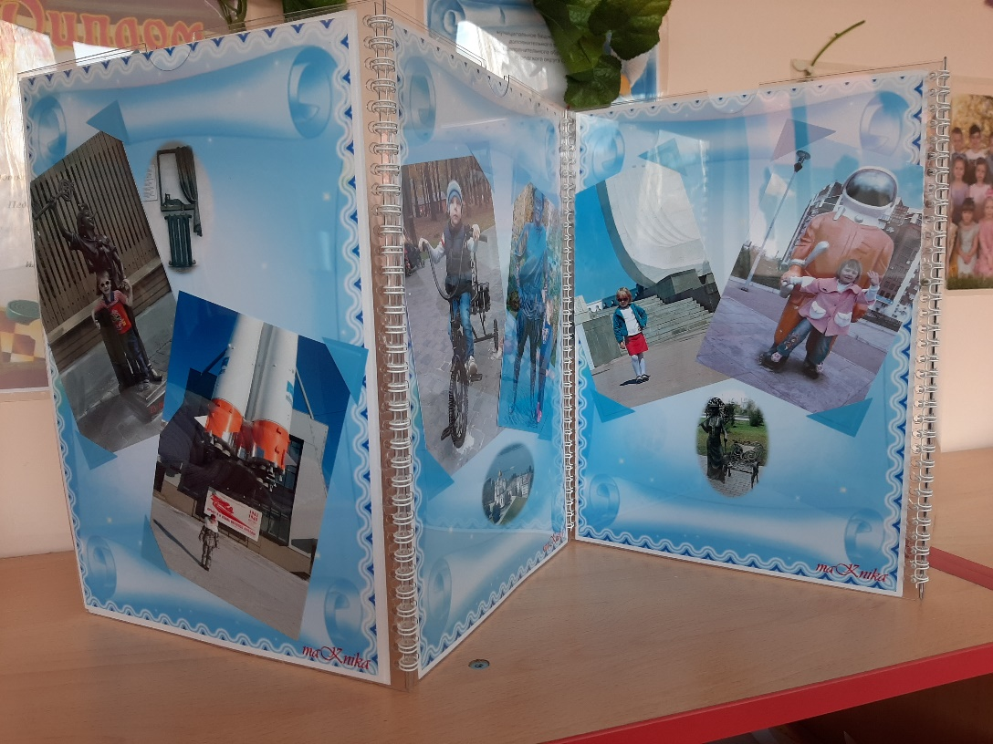

Дидактическая игра «Определи флаг»
Дидактическая игра «Определи герб»
Цель: закрепление представлений о государственных символах родного города (гербе и флаге).
В процессе игры дети упражняются в определении государственных символов нашего города, нашей области и страны, уточняют знание значений элементов флага и герба.
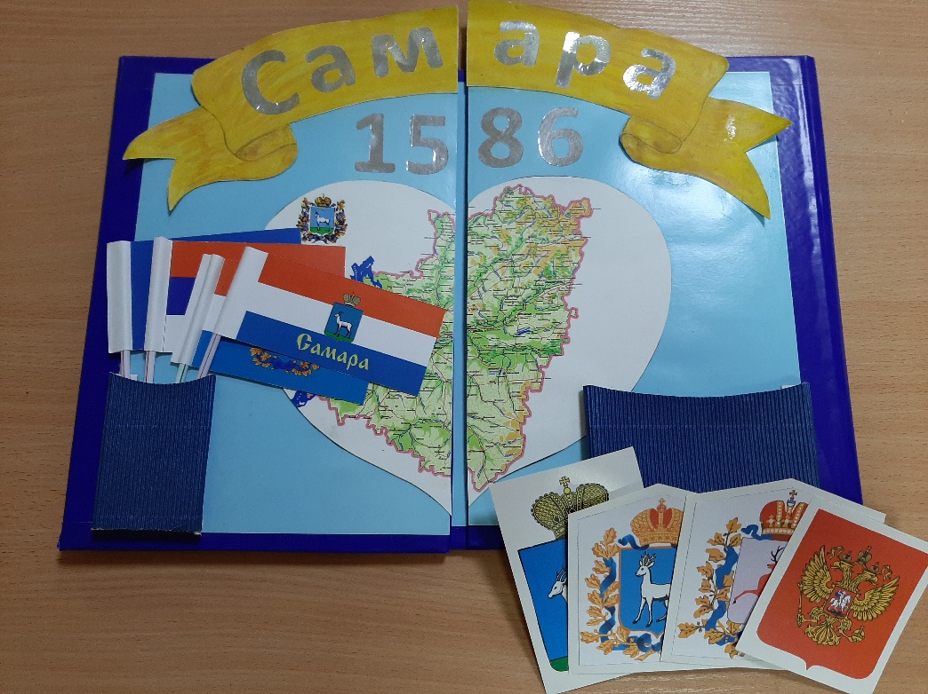
Материал: набор флагов и гербов.

Дидактическая игра «Самарское лото»
Цель: обогащение представлений детей о городе Самаре (название улиц, площадей, достопримечательностей, малых архитектурных форм)
Материал: 4 карты с изображением достопримечательностей города Самары, 24 карточки с изображением достопримечательностей города Самары, 24 карточки с описанием, 24 названия достопримечательностей.
Аудитория: 6-7 лет
Количество игроков: 4 человека
Варианты:
«У кого эта достопримечательность?»
Ход игры: Ведущий показывает карточку и спрашивает: «У кого эта достопримечательность?». Игроки называют ее и кладут карточку на карту. Кто первым закроет карту, тот победитель.
«Узнай достопримечательность по описанию»
Ход игры: Ведущий рассказывает о достопримечательности. Игроки называют, находят ее и закрывают карту. Кто первым закроет карту, тот победитель.
«Соотнеси фотографию с названием (для читающих детей)»
Ход игры: Дети прочитывают название достопримечательности и кладут ее название на карту. Кто первым закроет карту, тот победитель.

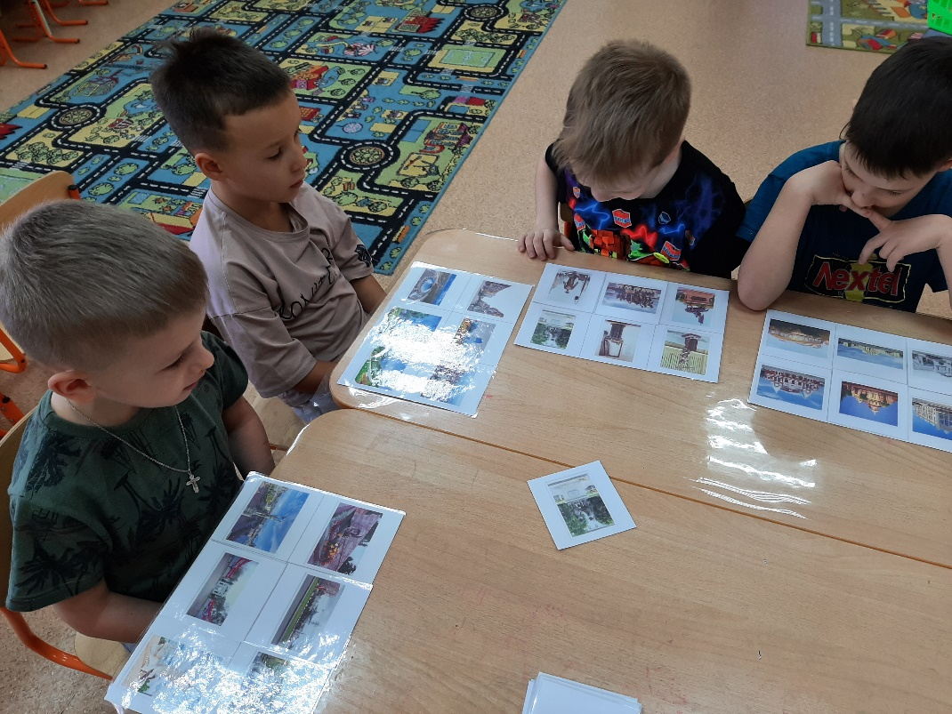

Дидактическая игра «Река времени»
Цель: обогащение представлений детей об истории развития и строительства города Самара.
Материал: поле «Река времени», 6 карточек с изображением достопримечательностей Самары в прошлом, 6 карточек с изображением аналогичных достопримечательностей современной Самары, карточки-пары имеют одинаковые элементы на обратной стороне для самоконтроля.
Аудитория: 6-7 лет
Количество игроков: 1-12 человек
Вариант 1:
Ход игры: Ребенок берет карточку с изображением достопримечательности в прошлом и находит карточку с изображением аналогичной достопримечательности в настоящее время.
Вариант 2:
Ход игры: Дети делятся на две команды по 6 человек. Одна команда получает карточки с изображением достопримечательностей старой Самары, вторая с изображением достопримечательностей современной Самары. Под музыку дети должны найти себе пару. Дети самостоятельно проверяют, правильный ли выбор они сделали, рассказывают, что изменилось.
Вариант 3.
Ход игры: Расположить карточки с изображением достопримечательностей старой Самары и с изображением достопримечательностей современной Самары на «Реке времени». Педагог называет год изображения, ребенок располагает карточку.

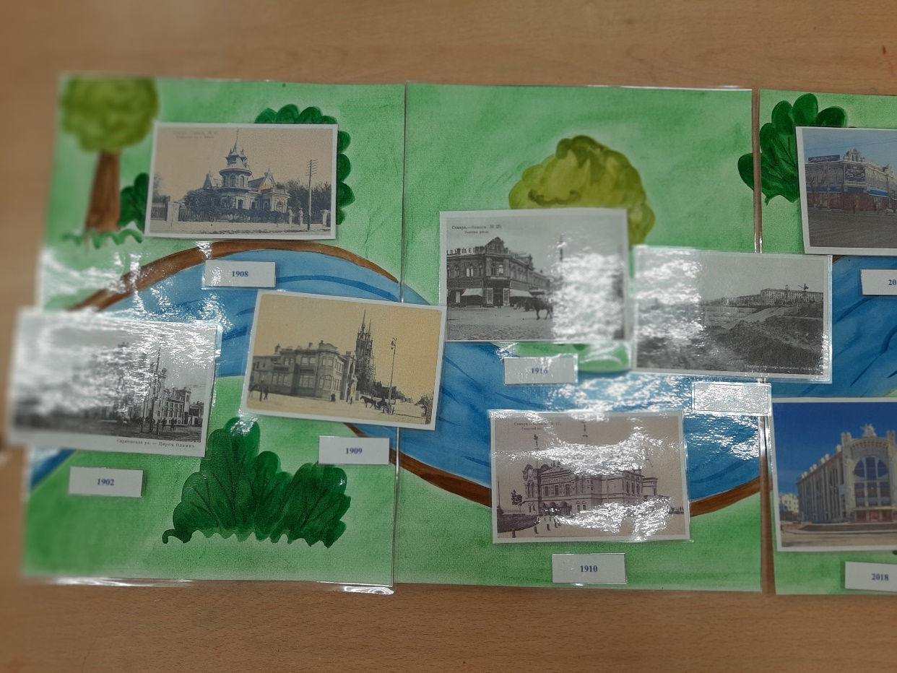
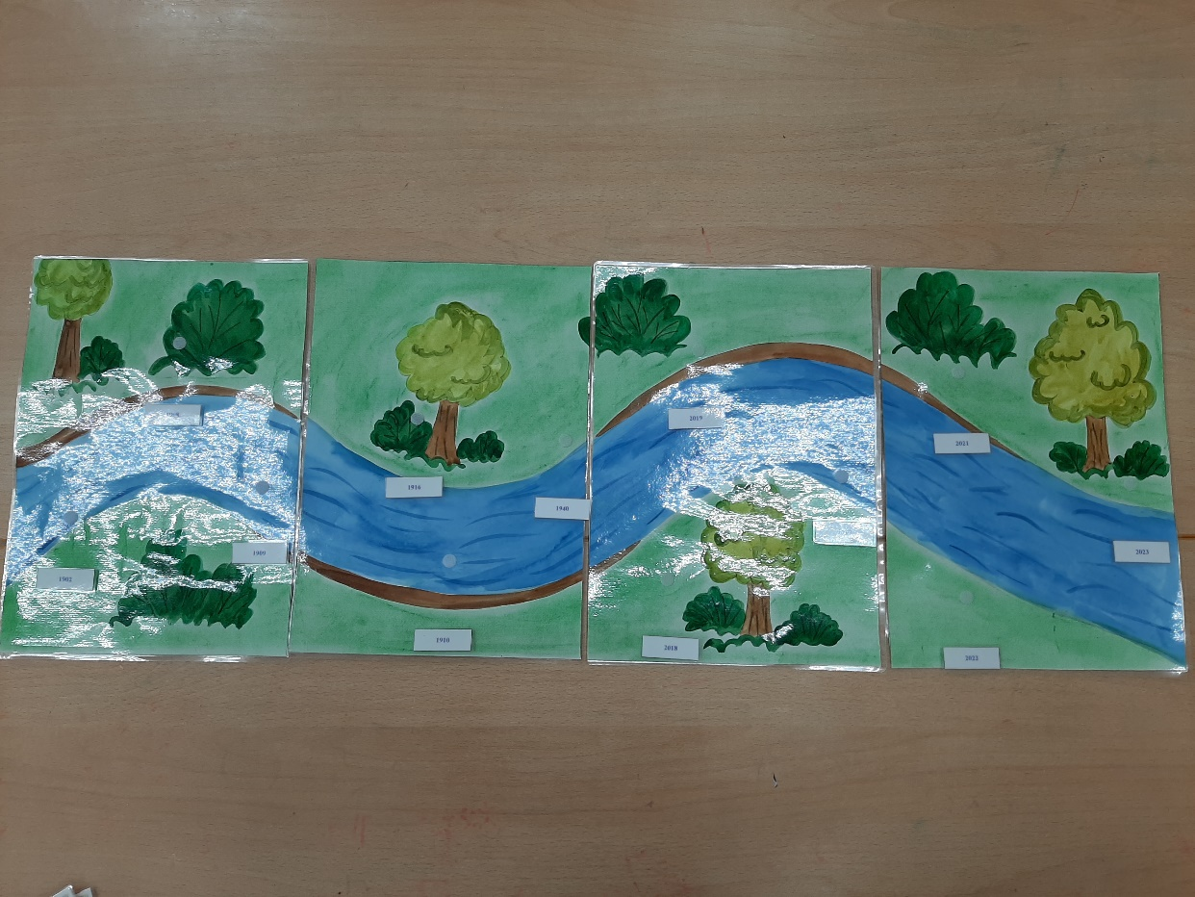

Дидактическая игра «Белый город -Угадай по силуэту»
Цель: обогащение представлений детей о достопримечательностях города Самара и развитие зрительного гнозиса.
Материал: поле «Белый город», 6 карточек с изображением достопримечательностей Самары, 6 карточек силуэтов аналогичных достопримечательностей
Аудитория: 5-7 лет
Количество игроков: 1-12 человек
Вариант 1:
Ход игры: Ребенок берет карточку с изображением достопримечательности и находит карточку с силуэтом аналогичной достопримечательности.
Вариант 2:
Ход игры: Дети делятся на две команды по 6 человек. Одна команда получает карточки с изображением достопримечательностей Самары, вторая силуэт достопримечательностей. Под музыку дети должны найти себе пару. Дети самостоятельно проверяют, правильный ли выбор они сделали, рассказывают, какая эта достопримечательность.
Вариант 3.
Ход игры: В фантазийном мире существует «Белый город», все предметы, которые в него попадают становятся белыми – люди, машины, дома, деревья. Посмотрите ребята, наши достопримечательности пока в цветном виде, но после вашей помощи они превратятся в белые силуэты. Давайте найдем силуэты зданий и заменим их цветной вариант.
Теперь в «Белом городе» всё в порядке.
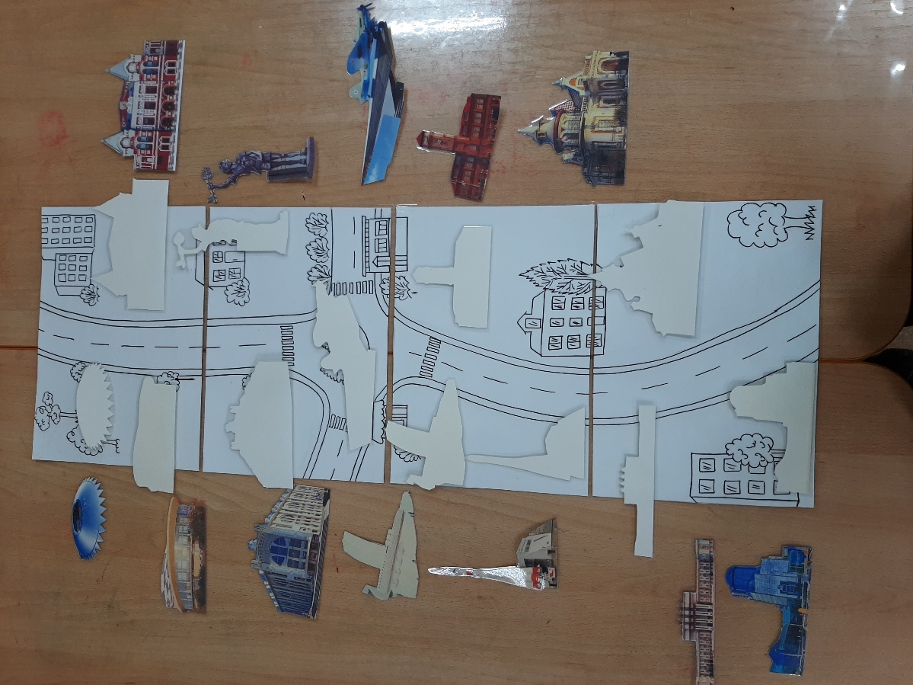
Игра- ходилка «Путешествие по Самаре»
Цель: закрепление представлений о достопримечательностях Самары, о правилах дорожного движения.
Игра способствует отрабатыванию навыков счета и простейших арифметических действий.
Она обучает соблюдать очередность ходов, выражать и контролировать свои эмоции, чувства победы и поражения, развивать зрительную память и внимание.
Материал: поле, кубик, фишки.
Аудитория: 5-7 лет
Количество игроков: 2- 4 человека
Ход игры: Игроки ходят по очереди. В свой ход игрок бросает кубик и переставлять свою фишку вперёд ровно на столько шагов, сколько выпало шагов на кубик. При попадании фишки на картинку ребёнок должен назвать достопримечательность, дорожный знак или принадлежность телефона. Если игрок даёт неправильный ответ, он пропускает ход. При попадании фишки на стрелку зеленого цвета игрок передвигается вперед по указанному маршруту. При попадании фишки на стрелку красного цвета игрок возвращается назад по указанному маршруту.
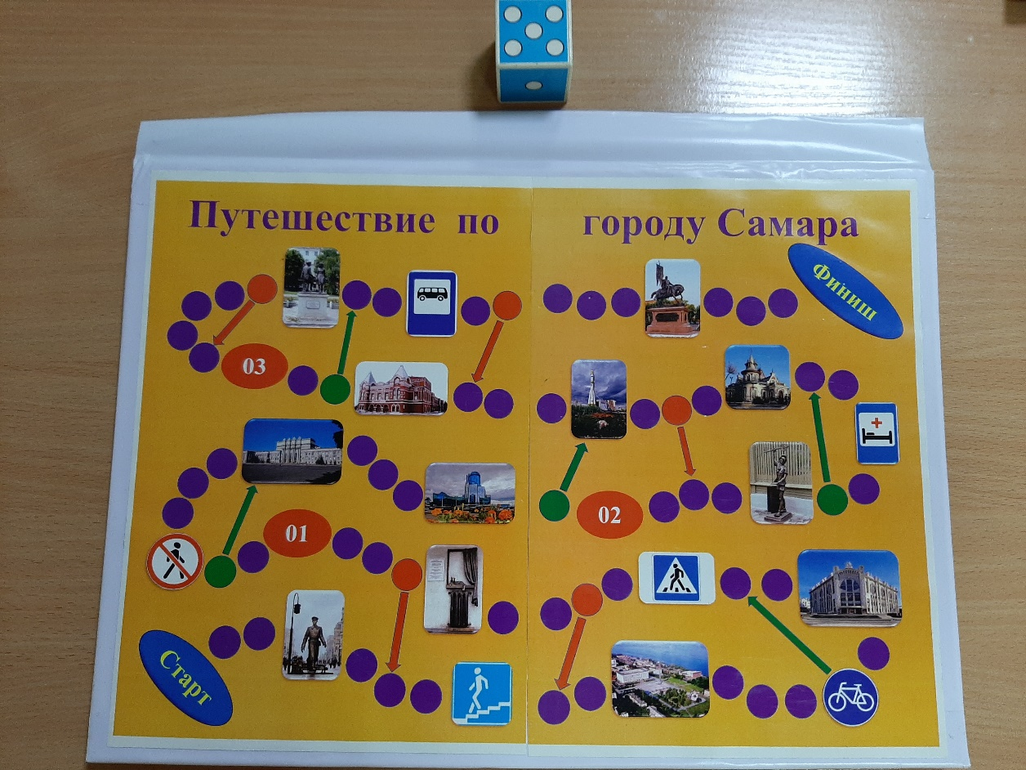
Побеждает тот, кто первым дойдёт до финиша.

В процессе игр идёт целенаправленное и систематическое влияние на формирование у дошкольников нравственных ценностей: любовь к своей семье, к малой родине, патриотизм.

